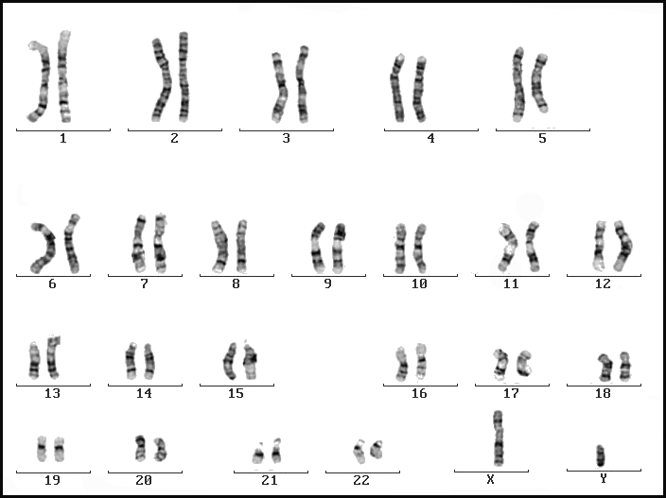
Activités : Etudier un caryotype humain
C'est la paire n°23 :
Elle est composée de … chromosomes de……………………………………………………….
Elle permet de connaître le sexe de la personne :
XX = féminin
XY = masculin

(ici l’individu est …. donc c’est ……………………….)
Ceci est une paire de chromosomes.
Il y a …. paires dans l'espèce humaine et donc ….. chromosomes.
Les chromosomes sont classés en fonction de :
-……………………………………..
-……………………………………..
- …………………………………….
Bilan n°…: Chaque ………….. de l’individu de l’………….. humaine possède …..paires de chromosomes, l’une d’elles présente des caractéristiques différentes selon le …….
1) Quel est le moment précis dans la vie d’une cellule où il est possible d’observer des chromosomes formés ?………………………………..
2) Que signifie le mot caryotype ?…………………………………………………………………………………………………………………
……………………………………………………………………………………………………………………………………………………..
3) Quelles sont les tâches effectuées pour obtenir un caryotype ?………………………………………………………………………………...
……………………………………………………………………………………………………………………………………………………..
……………………………………………………………………………………………………………………………………………………..
4) Après étude des caryotypes males et femelles présentés p18, quels sont leurs points communs et leurs différences ?
……………………………………………………………………………………………………………………………………………………..
5) Remplir avec les mots et chiffres adéquats sur les pointillés.

